**Bức tranh sáng tối của blockchain Việt 2022**

Các dự án metaverse, Web3 của Việt Nam đã bắt đầu thành hình nhưng cũng tồn tại không ít "bánh vẽ" làm ảnh hưởng đến người dùng và thị trường.

Blockchain Việt năm 2022 chịu tác động chung của thị trường toàn cầu khi giá Bitcoin lao dốc, trộm cắp và các vụ phá sản liên tục ập đến, nhiều trào lưu sớm nở chóng tàn. Tuy nhiên, cộng đồng trong nước vẫn tiếp tục hoạt động sôi nổi và có nhiều điểm nhấn ấn tượng.

**Những tín hiệu tích cực**

Năm 2022 mở màn với sự nở rộ của trào lưu "move to earn" (chạy bộ kiếm tiền - M2E). Khởi nguồn từ ứng dụng nước ngoài, hàng loạt startup trong nước cũng nhanh chóng "bắt trend" và chuyển sang làm game này. Chạy bộ kiếm tiền hướng đến nhóm người yêu thể thao, có thêm yếu tố gắn kết cộng đồng thay vì chỉ tương tác online trên điện thoại. Sau hai năm giãn cách bởi Covid-19, mô hình "[move to earn](https://vnexpress.net/so-hoa/chay-bo-kiem-tien-trao-luu-blockchain-moi-4448862.html)" nhận được sự ủng hộ lớn từ cộng đồng. Tuy nhiên, hầu hết các dự án đều chỉ tồn tại vài tháng rồi nhanh chóng tàn lụi.

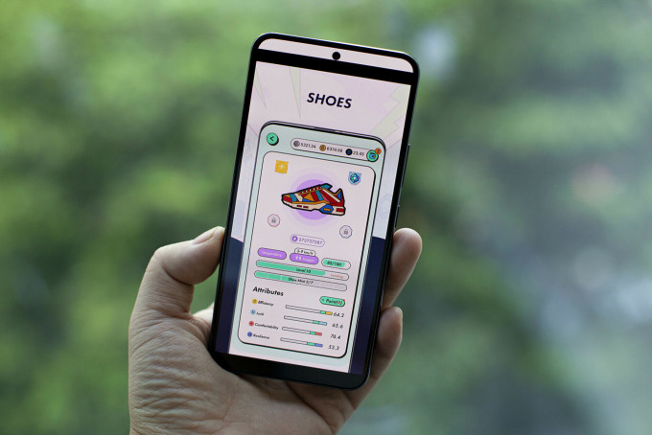

Game "move to earn" StepN từng gây sốt trong cộng đồng hồi đầu năm 2022. Ảnh: *Khương Nha*

[Dấu ấn đầu tiên](https://vnexpress.net/so-hoa/trao-luu-lam-web3-tai-viet-nam-4530098.html) của người Việt trên Web3 cũng hình thành năm nay. Không chỉ dừng ở những trao đổi, thảo luận, một số dự án Web3 đã ra đời, thu hút các quỹ đầu tư quốc tế. Đầu tháng 9, cuộc thi BNB Chain Web3 Accelerator Việt Nam do Binance tổ chức quy tụ 150 dự án trong nước tham gia. Cuối tháng 10, nhà thiết kế Lê Thanh Hòa phối hợp cùng nền tảng thời trang kỹ thuật số Ortho đã tổ chức sàn diễn catwalk kết hợp online and offline đầu tiên tại Việt Nam. Trong show diễn An trên Web3, khán giả có thể xem người mẫu ảo trình diễn bộ sưu tập thời trang trong một không gian số sống động. Bên cạnh đó, một số nền tảng thương mại điện tử như Tiki, Fado cũng áp dụng công nghệ blockchain để mở rộng tệp khách hàng và đem đến những trải nghiệm mới cho người dùng.

Một điểm sáng khác của cộng đồng blockchain Việt là sự ra đời của Hiệp hội Blockchain Việt Nam (VBA), trở thành tổ chức chính danh đầu tiên hoạt động trong lĩnh vực chuỗi khối. VBA đã trở thành cầu nối đưa [Changpeng Zhao](https://vnexpress.net/so-hoa/ty-phu-cz-den-viet-nam-4471833.html), nhà sáng lập Binance, đến Việt Nam và giao lưu với cộng đồng trong nước.

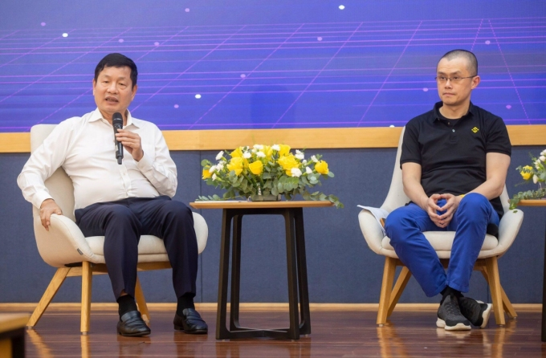

Ông Trương Gia Bình trò chuyện cùng Changpeng Zhao khi nhà sáng lập Binance đến Hà Nội hồi tháng 6. Ảnh: *Đình Tùng*

Tại sự kiện về ứng dụng sức mạnh của công nghệ blockchain tại Paris hồi tháng 9, ông Jerome Modolo, Giám đốc FPT Software tại Pháp, nhận định: "Việt Nam có nhiều lợi thế về nhân sự, cơ sở hạ tầng, tinh thần đổi mới sáng tạo cao. Ngoài GameFi, DeFi, một lĩnh vực vô cùng tiềm năng của blockchain là Web3 đang được các tập đoàn công nghệ lớn trên toàn cầu theo đuổi. Việt Nam đang đứng trước nhiều [cơ hội lớn](https://vnexpress.net/so-hoa/co-hoi-cua-viet-nam-truoc-canh-cong-web3-4512694.html) để nằm trong top quốc gia dẫn đầu".

**Những điều tiếc nuối**

Ngoài những điểm sáng, thị trường blockchain Việt cũng còn tồn tại nhiều vấn đề. Đầu tiên là kỳ lân [Sky Mavis](https://vnexpress.net/khoa-hoc/sky-mavis-axie-infinity-4283821.html), công ty phát triển trò chơi *Axie Infinity,* mất hơn [625 triệu USD](https://vnexpress.net/mang-blockchain-cua-axie-infinity-bi-hack-hon-600-trieu-usd-4445093.html) sau vụ hack cầu nối Ronin. Công ty sau đó huy động được 150 triệu USD để đền tiền cho người dùng, nhưng không đủ để giữ chân người dùng ở lại nền tảng. Thống kê của *Active Player* cho thấy từ hơn 2,7 triệu người dùng hàng tháng vào tháng 1, đến nay game Việt này còn 460.000 người dùng mỗi tháng.

*Axie Infinity* không phải dự án GameFi duy nhất chứng kiến cảnh vắng lạnh của thị trường. Hàng loạt dự án game Việt [ăn theo](https://vnexpress.net/so-hoa/du-an-chay-bo-kiem-tien-no-ro-o-viet-nam-4465115.html) trào lưu "move to earn" (chạy bộ kiếm tiền), "[play to earn](https://vnexpress.net/so-hoa/het-thoi-choi-game-kiem-tien-4496201.html)" (chơi game kiến tiền) cũng rơi vào cảnh sớm nở chóng tàn. Thậm chí, các [biến tướng](https://vnexpress.net/so-hoa/du-an-banh-ve-an-theo-trao-luu-chay-bo-kiem-tien-4467952.html) như ngủ, lái xe, click chuột... để kiếm tiền khiến không ít người mất tiền và khiến cộng đồng có cái nhìn xấu xí về công nghệ.

Theo ông Trần Dinh, thành viên Ban chấp hành Hiệp hội Blockchain Việt Nam, việc các dự án chạy theo trào lưu là điều không thể tránh khỏi. Bên cạnh dự án thành công khi bắt kịp xu hướng, cũng có nhiều bên thất bại, thậm chí lừa đảo người dùng. Sau trào lưu chạy bộ kiếm tiền, một số người Việt [mang nợ hàng nghìn USD](https://vnexpress.net/mac-no-hang-nghin-usd-vi-game-chay-bo-kiem-tien-4494438.html) vì các dự án phá sản.

Cùng với sự thoái trào của trào lưu ngắn hạn là sự biến mất của nhiều [startup blockchain Việt](https://vnexpress.net/so-hoa/startup-blockchain-viet-xoay-so-trong-mua-dong-tien-so-4483533.html) trong mùa đông tiền số. Lê Quang Khải Minh, chủ một công ty chuyên gia công đồ họa cho game blockchain, cho biết hơn 60% khách hàng cũ của công ty đã biến mất khỏi thị trường năm nay. "Một số vẫn đang nợ chúng tôi hàng tỷ đồng. Phần đồ họa công ty đã hoàn thành nhưng thị trường đi xuống, họ không phát hành được game, bị phá sản nên 'bùng' tiền", anh Minh nói.

hhb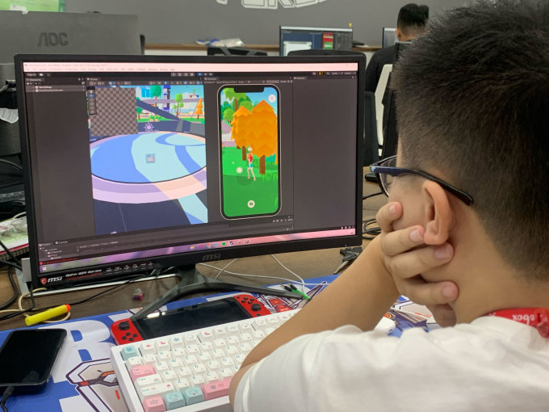

Một kỹ sư thiết kế phần đồ họa cho dự án blockchain chuẩn bị ra mắt trong năm 2023. Ảnh: *Khương Nha*

Trong lúc thị trường khó khăn, nhiều startup vẫn kiên trì làm sản phẩm và ôm mộng kỳ lân. Ông Thái Thanh Liêm, CEO Topebox - một trong những công ty tiên phong trong lĩnh vực game mobile của Việt Nam, cho rằng 2022 có thể là giai đoạn khó khăn nhưng cũng là lúc các nhà phát triển có thể nói nhiều về tính ứng dụng của công nghệ, thuyết phục được người dùng tiếp cận nhiều hơn với blockchain mà không sợ bị thổi phồng giá trị dẫn tới áp lực quá lớn khi làm sản phẩm.

"Khi những chiêu trò truyền thông và quảng cáo thổi phồng quá mức không còn tác dụng, người làm ứng dụng chân chính sẽ không còn ngần ngại để bước ra và nói về sản phẩm của mình, không sợ sẽ bị đánh đồng với những dự án kém chất lượng", ông Liêm nói.

Bên cạnh đó, dù đã có các cuộc đối thoại giữa cộng đồng công nghệ và cơ quan quản lý, hiện vẫn chưa có hướng dẫn pháp lý rõ ràng nào được đưa ra. Hầu hết startup trong lĩnh vực [blockchain](https://vnexpress.net/chu-de/blockchain-3312) Việt Nam chọn đặt trụ sở ở nước ngoài, như Singapore, để dễ dàng kêu gọi đầu tư. 2023 được nhận định có thể vẫn là giai đoạn khó khăn nhưng cũng là thời cơ để các dự án tập trung vào sản phẩm, chuẩn bị cho chu kỳ sôi động tiếp theo của thị trường.